КАТЕРИНОПІЛЬСЬКА РАЙОННА РАДА ПРОФСПІЛКИ ПРАЦІВНИКІВ ОСВІТИ І НАУКИ УКРАЇНИ

ПОСТАНОВА
від 02 листопада 2016 року протокол №8/3

Про співпрацю профспілкових
комітетів, профорганізаторів
та керівників навчальних закладів
щодо розвитку освіти, профспілкового руху
з метою поліпшення соціально-економічного
захисту працівників, охорони праці та здоров’я

Заслухавши та обговоривши інформацію голів первинних профспілкових організацій Петраківського НВК «ДНЗ-ЗОШ І-ІІІ ст.» Пироженко В.В. та Гончариської загальноосвітньої школи І-ІІІ ст. Руденко Т.А. «Про співпрацю профспілкових комітетів, профорганізаторів та керівників навчальних закладів щодо розвитку освіти, профспілкового руху з метою поліпшення соціально-економічного захисту працівників, охорони праці та здоров’я»
районна рада профспілки працівників освіти постановляє:
1.Інформацію голів первинних профспілкових організацій Петраківського НВК «ДНЗ-ЗОШ І-ІІІ ст.» Пироженко В.В. та Гончариської загальноосвітньої школи І-ІІІ ст. Руденко Т.А. «Про співпрацю профспілкових комітетів, профорганізаторівта керівників навчальних закладів щодо розвитку освіти, профспілкового руху з метою поліпшення соціально-економічного захисту працівників, охорони праці та здоров’я» взяти до відома.

- Головам первинних профспілкових організацій, профорганізаторам:

  - Організовувати заходи, спрямовані на посилення співпраці з адміністрацією навчального закладу з питань розвитку освіти, профспілкового руху.
Постійно
  - Проаналізувати стан справ з означеного питання та розглянути спільно з адміністрацією на профспілкових зборах.
Листопад-грудень 2016 року
  - Висвітлювати в ЗМІ, на WEB-сайті інформацію щодо проведених спільних з адміністрацією закладу заходів щодо поліпшення соціально-економічного захисту працівників, ветеранів; духовних інтересів, охорони праці та здоров’я.
Постійно

  - Направляти звернення до органів влади, місцевого самоврядування у випадку порушення трудових, соціально-економічних прав та інтересів працівників навчального закладу.
У разі необхідності
  - Брати участь у заходах щодо захисту трудових, соціально-економічних прав працівників галузі, які проводить Федерація профспілок України, Центральний комітет профспілки працівників освіти і науки України, обласний комітет профспілки працівників освіти, районна рада профспілки працівників освіти.
Постійно

- Контроль за виконанням цього рішення покласти на президію районної ради Профспілки працівників освіти і науки України, голів первинних профспілкових організацій.
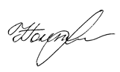
Голова районної ради профспілки |  | 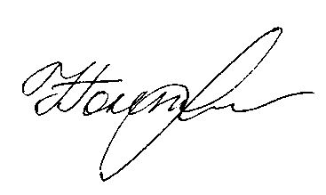 | Н.В. Гонтаренко

